MAT DOP 9. RAZRED (ponedeljek, 30. 3. 2020)

PONAVLJANJE IN UTRJEVANJE UČNE SNOVI: P in V STOŽCA, VALJA - rešitve

1. Premer STOŽCA meri $10 cm,$ višina pa $12 cm.$ Izračunaj površino in prostornino stožca.

$2r=10 cm$ $r=5 cm$ $s^{2}=v^{2}+r^{2}$ $P=πr∙(r+s)$ $V=\frac{πr^{2} ∙ v}{3}$
$v=12 cm$ $s^{2}={12}^{2}+5^{2}$ $P=π∙5∙\left(5+13\right)$ $V=\frac{π ∙{ 5}^{2} ∙ 12}{3}$
$P= ?$ $s^{2}=144+25$ $P=5π∙18$ $V=100π{ cm}^{3}$
$V= ?$ $s^{2}=169$ $P=90π {cm}^{2}$
$s=\sqrt{169}$
$s=13 cm$

2. Izračunaj:
a) površino STOŽCA b) prostornino STOŽCA
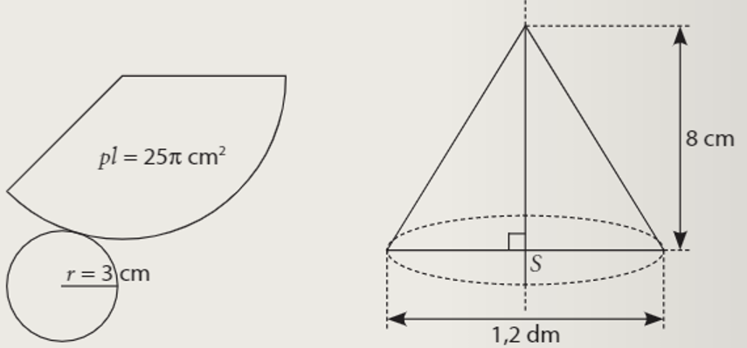

a) b)
$pl=25π {cm}^{2}$ $P=O+pl$ $2r=1,2 dm=12 cm$ $r=6 cm$ $V=\frac{πr^{2} ∙ v}{3}$
$r=3 cm$ $P=πr^{2}+pl$ $v=8 cm$ $V=\frac{π ∙ 6^{2} ∙ 8}{3}$
$P= ?$ $P=π∙3^{2}+25π$ $V= ?$ $V=96π {cm}^{3}$
$P=9π+25π$
$P=34π {cm}^{2}$

3. Izračunaj površino in prostornino VALJA, če je polmer osnovne ploskve $6 cm$ in njegova višina $9 cm.$

$r=6 cm$ $P=2πr∙\left(r+v\right)$ $V=πr^{2}∙v$
$v=9 cm$ $P=2∙π∙6∙\left(6+9\right)$ $V=π∙6^{2}∙9$
$P= ?$ $P=12π∙15$ $V=324π {cm}^{3}$
$V= ?$ $P=180π {cm}^{2}$

2. Izračunaj:
a) površino VALJA b) prostornino VALJA
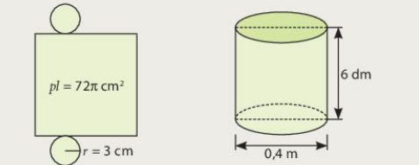

a) b)
$pl=72π {cm}^{2}$ $P=2∙O+pl$ $2r=0,4 m=4 dm$ $r=2 dm$ $V=πr^{2}∙v$
$r=3 cm$ $P=2∙πr^{2}+pl$ $v=6 dm$ $V=π∙2^{2}∙6$
$P= ?$ $P=2∙π∙3^{2}+72π$ $V= ?$ $V=24π {dm}^{3}$
$P=18π+72π$
$P=90π {cm}^{2}$

